Osnovna šola Bojana Ilicha Maribor



Tehniški dan 16. 4. 2020
ENERGETIKA
9.r

NAVODIL NE TISKAJTE!

Navodila za delo
Pred vami je so naloge, ki jih boste rešili samostojno in s pomočjo spletnih virov. Kjer je potrebno je naveden vir, na katerem najdete vse podatke za delo.
Po končanem delu shranite dokument v obliki EnergetikaTD-vaše ime in priimek in ga pošljite na anze.boh@osbi.si.

Vaja 1: Koliko električne energije porabimo?

Zbiranje podatkov
Prosite starše, da vam pokažejo zadnji račun za električno energijo. Zapišite koliko kWh električne energije ste porabili v enem mesecu.
V zadnjem mesecu smo v našem gospodinjstvu porabili ________ kWh električne energije.

Na naslednji povezavi si preberite kaj je enota kWh in zakaj je v uporabi: https://www.esvet.si/energija/pretvorbe-energije/merjenje-energijskih-tokov#kilovatna-ura-kwh-uporabna-enota-za-merjenje-energijskih-tokov
V hiši ali stanovanju poiščite 5 največjih porabnikov električne energije in jih razvrstite v tabelo glede na porabo (od najbolj »požrešnega« do tistega, ki porabi najmanj električne energije):
Št. | Porabnik | Nazivna moč*
1. | Odgovor | Odgovor
2. | Odgovor | Odgovor
3. | Odgovor | Odgovor
4. | Odgovor | Odgovor
5. | Odgovor | Odgovor

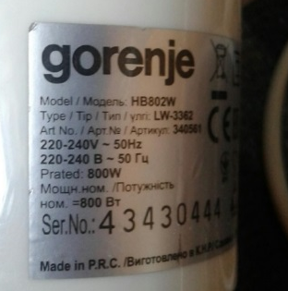
Nazivna moč je običajno navedena na napravi. Da ne boste plezali za hladilnike in pečice vam predlagamo, da podatke za vaše naprave najdete na spletu. Običajno zadostuje točen model naprave.

Odgovorite na naslednja vprašanja
Bi katero od navedenih naprav lahko uporabljali bolj premišljeno in s tem prihranili električno energijo?
Odgovor
Navedite še kakšen primer ravnanja, ki pripomore k prihranku električne energije.
Odgovor

Neobvezna računska naloga
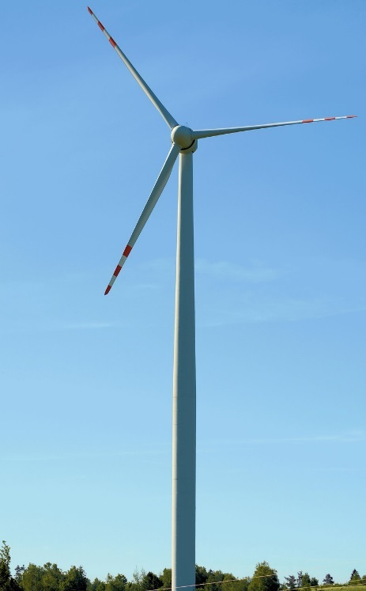
Recimo, da bi v Mariboru postavili vetrno elektrarno. Povprečna nazivna moč moderne vetrne elektrarne znaša 2 MW. Maribor ni ravno idealen kraj za postavitev vetrne elektrarne zato recimo, da bo naša vetrnica s polno paro obratovala 1/3 časa.

Koliko gospodinjstev s podobno mesečno porabo energije kot jo imate vi doma bi lahko oskrbovali s takšno elektrarno?
Odgovor

Vidite kakšno slabost v tem, da bi za vašo gospodinjstvo uporabljali samo električno energijo iz vetrnice? Odgovor utemeljite.
Odgovor

Vaja 2: simulator

Obiščite spletno stran https://www.esvet.si/energetska-mesanica/.
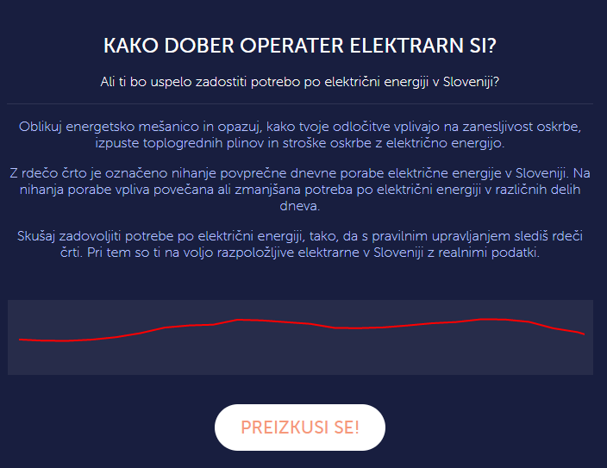

Na spletni simulaciji lahko preizkusite svoje spretnosti pri upravljanju elektrarn. Cilj vsakega dobrega operaterja je, da je oskrba z električno energijo:
- čim bolj zanesljiva,
- nizkoogljična,
- čim cenejša.

Kratek opis in navodila za simulacijo najdene na naslednji strani.

Navodila
Animacija kaže trenutne razmere (noč, dan, veter, sonce, dež …) od katerih je odvisna proizvodnja električne energije.
Trenutni rezultat.
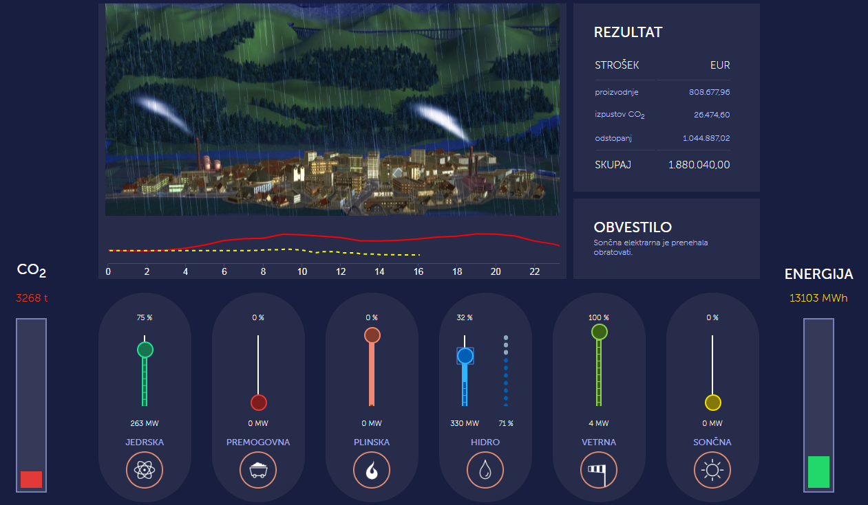
Rdeča krivulja kaže trenutne potrebe po energiji.
Rumena krivulja kaže našo trenutno proizvodnjo.
Z drsniki nastavljate trenutno obratovalno moč elektrarne.
Količina izpustov CO₂ ob trenutni sestavi.
Količina proizvedene energije ob trenutni sestavi.

Sestavite takšno konfiguracijo, da bo rumena krivulja na grafu čim bolj sovpadala z rdečo. Pri tem pazite na čim nižjo ceno energije in čim manj izpustov CO₂!

Vprašanja in odgovori

- Kdaj je večja potreba po energiji podnevi ali ponoči? Zakaj?
Odgovor

- Kaj se zgodi z izkoristkom sončne elektrarne ko začne deževati?
Odgovor

- Kaj se zgodi z energijo iz hidroelektrarne ko izpraznimo akumulacijski bazen?
Odgovor

- Katera elektrarna najbolj pripomore k proizvodnim stroškom?
Odgovor

- Ali je neposredni strošek proizvodnje edin strošek, ki ga moramo upoštevati pri izračunu skupnega stroška proizvodnje? Kaj moramo še upoštevati?
Odgovor

